程序代码

#include<iostream>

using namespace std;

class Base {

public:

void setx(int i)

{

x = i;

}

int getx()

{

return x;

}

public:

int x;

};

class Derived :public Base {

public:

void sety(int i)

{

y = i;

}

int gety()

{

return y;

}

void show()

{

cout << "Base::x=" << x << endl;

}// 语句1

public:

int y;

};

int main()

{

Derived bb; // 语句2

bb.setx(16); // 语句3

bb.sety(25); // 语句4

bb.show(); // 语句5

cout << "Base::x=" << bb.x << endl; // 语句6

cout << "Derived::y=" << bb.y << endl; // 语句7

cout << "Base::x=" << bb.getx() << endl; // 语句8

cout << "Derived::y=" << bb.gety() << endl; // 语句9

return 0;

}

运行结果

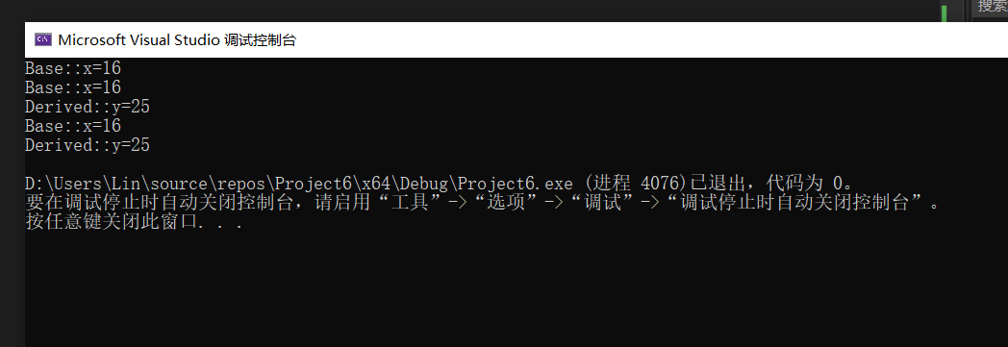

1. 将基类Base中数据成员x的访问权限改为private时，语句1和6错误，因为基类中的私有成员x不可被派生类Derived和派生类对象bb访问
2. 将基类Base中数据成员x的访问权限改为protected时，语句6错误，因为基类的保护成员x不可被派生类对象bb访问，仅能被派生类Derived和基类自己的成员函数getx访问。
3. 在原程序的基础上，将派生类Derived的继承方式改为private时，语句3、6、8错误，因为基类中的所有公有成员均变为私有访问属性，仅可内部访问，而对象bb则无法访问。
4. 在原程序的基础上，将派生类Derived的继承方式改为protected时，语句3、6、8错误，因为。基类中的所有公有成员均变为保护访问属性，仅可内部访问，而对象bb则无法访问。

感想心得

通过本次实验，我掌握了派生类的声明方法和派生类构造函数的定义方法，且掌握了不同方式下基类成员派生类中的访问属性。在以后的复习中，一定要掌握课本上的几个表格，考试中不能够在这方面丢分。